ПРИЛОЖЕНИЕ № 2
к проекту планировки территории в границах земельного участка
с кадастровым номером 54:19:164501:84 в г. Бердске Новосибирской области и проект межевания территории в его составе

Положение о характеристиках планируемого развития территории

Проект планировки территории в границах земельного участка с кадастровым номером 54:19:164501:84 в г. Бердске Новосибирской области и проект межевания территории в его составе (далее – проект планировки территории) подготовлен на основании Генерального плана муниципального образования города Бердска, утвержденного решением Совета депутатов второго созыва муниципального образования города Бердска от 21.09.2006г. №133 «Об утверждении проекта генерального плана г. Бердска (корректировка) Новосибирской области» (далее – генеральный план), Правил землепользования и застройки муниципального образования города Бердска, утвержденных решением Совета депутатов второго созыва муниципального образования г. Бердска от 8.11.2007 г. № 322 «Об утверждении Правил землепользования и застройки муниципального образования г. Бердска».

I. Размещение объектов федерального значения

Схемой территориального планирования Российской Федерации в области федерального транспорта (железнодорожного, воздушного, морского, внутреннего водного транспорта) и автомобильных дорог федерального значения, утвержденной распоряжением Правительства Российской Федерации от 19.03.2013 № 384-р, в границах проекта планировки территории размещение объектов федерального значения не запланировано.
Схемой территориального планирования Российской Федерации в области энергетики, утвержденной распоряжением Правительства Российской Федерации от 01.08.2016 № 1634-р, в границах проекта планировки территории размещение объектов федерального значения не запланировано.
Схемой территориального планирования Российской Федерации в области федерального транспорта (в части трубопроводного транспорта), утвержденной распоряжением Правительства Российской Федерации от 06.05.2015 № 816-р, в границах проекта планировки территории размещение объектов федерального значения не запланировано.
Схемой территориального планирования Российской Федерации в области высшего профессионального образования, утвержденной распоряжением Правительства Российской Федерации от 26.02.2013 № 247-р, в границах проекта планировки территории размещение объектов федерального значения не запланировано.
Схемой территориального планирования Российской Федерации в области здравоохранения, утвержденной распоряжением Правительства Российской Федерации от 28.12.2012 № 2607-р, в границах проекта планировки территории размещение объектов федерального значения не запланировано.

II. Размещение объектов регионального значения

Схемой территориального планирования Новосибирской агломерации, утвержденной постановлением Правительства Новосибирской области от 28.04.2014 № 186-п «Об утверждении схемы территориального планирования Новосибирской агломерации Новосибирской области» в границах проекта планировки территории размещение объектов регионального значения не запланировано.

III. Размещение объектов местного значения

Генеральным планом муниципального образования города Бердска в границах проекта планировки территории не предусмотрено размещение объектов местного значения.

IV. Характеристики планируемого развития территории, в том числе плотность и параметры застройки территории (в пределах, установленных градостроительным регламентом)

Проектом планировки территории в соответствии с правилами землепользования и застройки устанавливается 4 (четыре) зоны планируемого размещения объектов капитального строительства:
зона малоэтажной смешанной жилой застройки (2-4 этажа);
зона инженерной инфраструктуры;
зона улично-дорожной сети;
зона рекреационно-ландшафтных территорий.
Согласно Правил землепользования и застройки муниципального образования города Бердска зона малоэтажной смешанной жилой застройки выделена для формирования жилых районов с размещением малоэтажных жилых домов, многоквартирных домов этажностью не выше 4 этажей, с минимально разрешенным набором услуг местного значения. Разрешено размещение объектов обслуживания низового уровня и (ограниченно) других видов деятельности.
Зона малоэтажной смешанной жилой застройки предназначена для следующих основных видов разрешенного использования: земельные участки, предназначенные для размещения домов многоэтажной жилой застройки; земельные участки, предназначенные для размещения домов индивидуальной застройки; земельные участки, предназначенные для размещения торговли, объектов бытового обслуживания; земельные участки, занятые скверами, городскими садами; земельные участки, предназначенные для размещения административных и офисных зданий, объектов образования, здравоохранения, физической культуры и спорта.
В проекте планировке территории зона малоэтажной смешанной жилой застройки предназначена для следующих основных видов разрешенного использования:
земельные участки, предназначенные для размещения домов индивидуальной застройки.

Согласно Правил землепользования и застройки муниципального образования города Бердска зона инженерной инфраструктуры - площадные объекты и территория в границах технических зон, действующих и проектируемых инженерных сооружений. Зона инженерной инфраструктуры предназначена для следующих основных видов разрешенного использования: земельные участки, предназначенные для размещения трубопроводов, кабельных, радиорелейных и воздушных линий связи и линий радиофикации, воздушных линий электропередачи, конструктивных элементов и сооружений, объектов, необходимых для эксплуатации, содержания, строительства, реконструкции, ремонта, развития наземных и подземных зданий, строений, сооружений, устройств энергетики и связи, размещения наземных сооружений и инфраструктуры спутниковой связи.

Зона улично-дорожной сети относится к территориям общего пользования.
Согласно Правил землепользования и застройки муниципального образования города Бердска зона улично-дорожной сети предназначена для следующих основных видов разрешенного использования: земельные участки улиц, проспектов, площадей, шоссе, аллей, бульваров, переулков, проездов, тупиков.
В проекте планировке территории зона улично-дорожной сети предназначена для следующих основных видов разрешенного использования:
земельные участки улиц, проспектов, площадей, шоссе, аллей, бульваров, переулков, проездов, тупиков;
земельные участки (территории) общего пользования.

Согласно Правил землепользования и застройки муниципального образования города Бердска зона рекреационно-ландшафтных территорий выделена для обеспечения правовых условий сохранения и использования существующего природного ландшафта и создания экологически чистой окружающей среды в интересах здоровья населения, сохранения и воспроизводства лесов, обеспечения их рационального использования. Зона рекреационно-ландшафтных территорий предназначена для следующих основных видов разрешенного использования: земельные участки площадей, аллей; земельные участки, занятые городскими лесами, скверами, парками, городскими садами.
В проекте планировке территории зона рекреационно-ландшафтных территорий предназначена для следующих основных видов разрешенного использования:
земельные участки площадей, аллей;
земельные участки, занятые городскими лесами, скверами, парками, городскими садами;
земельные участки (территории) общего пользования.

Баланс зон планируемого размещения объектов капитального строительства приведен в таблице № 1.
Таблица № 1
Баланс зон планируемого размещения объектов капитального строительства в границах земельного участка с кадастровым номером 54:19:164501:84
№ п/п | Наименование зоны | Площадь, га | %
1 | 2 | 3 | 4
 | Всего в границах проекта планировки территории | 5,7612 | 100,00
1 | зона малоэтажной смешанной жилой застройки (2-4 этажа) | 2,7115 | 47,07
2 | зона инженерной инфраструктуры | 0,0218 | 0,38
3 | зона улично-дорожной сети | 2,0702 | 35,93
4 | зона рекреационно-ландшафтных территорий | 0,9577 | 16,62

Таблица № 2
Баланс зон планируемого размещения объектов капитального строительства в границах элемента планировочной структуры
№ п/п | Наименование зоны | Площадь, га | %
1 | 2 | 3 | 4
 | Всего в границах проекта планировки территории | 9,8436 | 100,00
1 | зона индивидуальной жилой застройки городского типа | 4,0824 | 41,47
2 | зона малоэтажной смешанной жилой застройки (2-4 этажа) | 2,7115 | 27,55
3 | зона инженерной инфраструктуры | 0,0218 | 0,22
4 | зона улично-дорожной сети | 2,0702 | 21,03
5 | зона рекреационно-ландшафтных территорий | 0,9577 | 9,73

Проектом планировки территории предусматривается установление красных линий.
Отступ от красной линии до линии регулирования застройки при новом строительстве - не менее 6 метров в соответствии с Правилами землепользования и застройки муниципального образования города Бердска, утвержденных решением Совета депутатов второго созыва муниципального образования г. Бердска от 8.11.2007 г. № 322 «Об утверждении Правил землепользования и застройки муниципального образования г. Бердска».
В проекте планировки территории отображены планируемые границы элемента планировочной структуры.
Подготовка проекта планировки территории осуществляется в соответствии с системой координат, используемой для ведения государственного кадастра недвижимости, согласно части 6 статьи 41 Градостроительного Кодекса Российской Федерации.
На основании постановления Правительства Новосибирской области от 28.12.2011 № 608-п «О введении в действие местной системы координат Новосибирской области» проект планировки территории выполнен в местной системе координат Новосибирской области.
Каталог координат поворотных точек красных линий приведен в таблице № 2.
Схема № 1
Разбивочный план поворотных точек красных линий
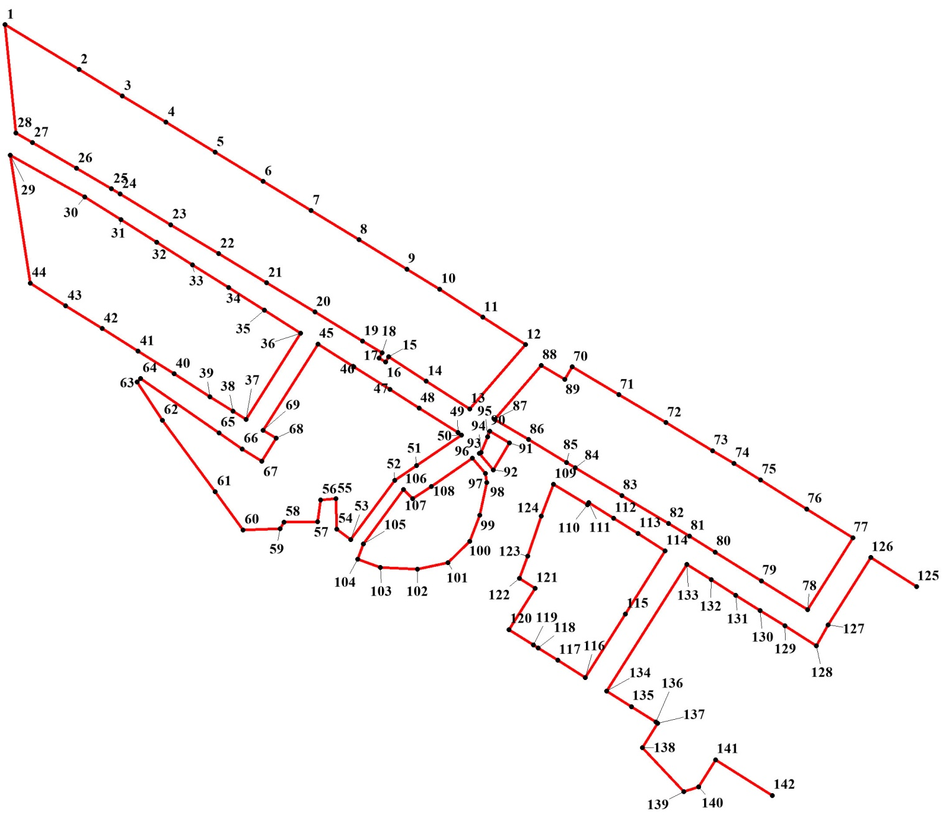
Таблица № 3
Каталог координат поворотных точек красных линий

Номер точки | Координата Х | Координата Y
1 | 461093,05 | 4211730,55
2 | 461066,65 | 4211774,03
3 | 461051,11 | 4211799,56
4 | 461035,60 | 4211825,21
5 | 461018,01 | 4211854,00
6 | 461000,81 | 4211882,14
7 | 460983,60 | 4211910,36
8 | 460966,41 | 4211938,49
9 | 460949,22 | 4211966,61
10 | 460937,40 | 4211985,98
11 | 460920,82 | 4212011,21
12 | 460904,70 | 4212036,36
13 | 460866,89 | 4212003,57
14 | 460883,22 | 4211978,09
15 | 460897,54 | 4211955,98
16 | 460894,54 | 4211954,09
17 | 460896,90 | 4211950,34
18 | 460899,84 | 4211952,21
19 | 460906,82 | 4211940,71
20 | 460923,93 | 4211912,57
21 | 460941,07 | 4211884,35
22 | 460958,21 | 4211856,13
23 | 460975,34 | 4211827,91
24 | 460993,36 | 4211798,30
25 | 460996,39 | 4211793,16
26 | 461008,52 | 4211772,58
27 | 461023,63 | 4211746,66
28 | 461029,22 | 4211736,94
29 | 461016,17 | 4211733,69
30 | 460991,70 | 4211777,45
31 | 460978,27 | 4211798,69
32 | 460964,98 | 4211819,71
33 | 460951,60 | 4211840,85
34 | 460938,27 | 4211861,97
35 | 460924,91 | 4211883,11
36 | 460911,55 | 4211904,24
37 | 460860,83 | 4211872,19
38 | 460865,70 | 4211864,49
39 | 460874,18 | 4211851,06
40 | 460887,55 | 4211829,92
41 | 460900,90 | 4211808,77
42 | 460914,26 | 4211787,65
43 | 460927,57 | 4211766,29
44 | 460940,98 | 4211745,39
45 | 460905,14 | 4211914,38
46 | 460891,78 | 4211935,52
47 | 460878,43 | 4211956,65
48 | 460867,29 | 4211973,85
49 | 460853,13 | 4211996,66
50 | 460851,59 | 4211998,74
51 | 460833,67 | 4211972,39
52 | 460824,92 | 4211959,47
53 | 460790,10 | 4211933,63
54 | 460796,26 | 4211925,53
55 | 460814,01 | 4211925,01
56 | 460813,41 | 4211916,10
57 | 460800,57 | 4211914,17
58 | 460800,26 | 4211894,43
59 | 460796,40 | 4211892,29
60 | 460795,67 | 4211870,46
61 | 460818,30 | 4211854,17
62 | 460860,30 | 4211823,10
63 | 460882,64 | 4211808,30
64 | 460884,88 | 4211810,29
65 | 460852,80 | 4211856,43
66 | 460843,40 | 4211870,00
67 | 460836,17 | 4211881,37
68 | 460849,60 | 4211889,93
69 | 460854,42 | 4211882,31
70 | 460891,71 | 4212063,82
71 | 460875,27 | 4212091,27
72 | 460858,84 | 4212118,81
73 | 460842,41 | 4212146,26
74 | 460834,83 | 4212158,90
75 | 460825,05 | 4212174,48
76 | 460808,03 | 4212201,59
77 | 460791,01 | 4212228,70
78 | 460748,72 | 4212202,01
79 | 460765,74 | 4212174,91
80 | 460782,75 | 4212147,79
81 | 460792,21 | 4212132,74
82 | 460799,50 | 4212120,51
83 | 460815,94 | 4212093,06
84 | 460832,34 | 4212065,60
85 | 460835,42 | 4212060,47
86 | 460848,83 | 4212038,15
87 | 460860,86 | 4212018,19
88 | 460892,59 | 4212045,66
89 | 460884,35 | 4212059,43
90 | 460853,80 | 4212015,33
91 | 460846,83 | 4212026,95
92 | 460831,10 | 4212017,48
93 | 460840,64 | 4212009,31
94 | 460841,30 | 4212010,28
95 | 460850,57 | 4212014,03
96 | 460837,83 | 4212005,16
97 | 460828,92 | 4212012,75
98 | 460823,62 | 4212013,60
99 | 460804,33 | 4212009,42
100 | 460789,05 | 4212003,54
101 | 460776,51 | 4211990,93
102 | 460772,57 | 4211973,00
103 | 460773,73 | 4211951,07
104 | 460778,46 | 4211937,83
105 | 460787,51 | 4211941,07
106 | 460819,49 | 4211964,78
107 | 460814,01 | 4211970,15
108 | 460821,28 | 4211980,95
109 | 460822,59 | 4212052,82
110 | 460810,55 | 4212072,85
111 | 460811,73 | 4212073,63
112 | 460802,67 | 4212088,03
113 | 460793,60 | 4212102,40
114 | 460783,47 | 4212118,48
115 | 460746,16 | 4212094,94
116 | 460708,86 | 4212071,40
117 | 460718,99 | 4212055,38
118 | 460726,23 | 4212043,87
119 | 460728,04 | 4212040,97
120 | 460737,11 | 4212026,65
121 | 460761,36 | 4212041,98
122 | 460767,21 | 4212032,92
123 | 460780,44 | 4212037,73
124 | 460803,82 | 4212045,57
125 | 460762,46 | 4212266,23
126 | 460779,52 | 4212239,16
127 | 460739,93 | 4212214,20
128 | 460727,56 | 4212207,18
129 | 460739,22 | 4212188,72
130 | 460748,28 | 4212174,31
131 | 460757,35 | 4212159,94
132 | 460766,41 | 4212145,58
133 | 460775,47 | 4212131,17
134 | 460700,85 | 4212084,13
135 | 460691,79 | 4212098,52
136 | 460682,73 | 4212112,90
137 | 460682,04 | 4212113,99
138 | 460667,75 | 4212105,12
139 | 460641,80 | 4212129,34
140 | 460644,58 | 4212138,00
141 | 460660,54 | 4212148,10
142 | 460639,54 | 4212181,43

V. Характеристика объектов капитального строительства жилого, производственного, общественно-делового и социального назначения

Проектом предусмотрена застройка индивидуальными жилыми домами:
32 индивидуальных участков;
Жилой фонд 6900,0 м²;
Ориентировочная численность населения в границах планировочного элемента составит к расчетному сроку 230 человек.
Ориентировочная численность населения в границах земельного участка с кадастровым номером 54:19:164501:84 составит к расчетному сроку 120 человек.
Средняя обеспеченность населения общей площадью жилищного фонда принята равной 30 кв.м на 1 человека.
Плотность населения 27,8 чел/га.
Обеспеченность жилой площадью: 30 м² на 1 человека.

VI. Характеристики объектов транспортной инфраструктуры

Обслуживание проектируемой территории предусмотрено с автомобильной дороги, являющейся продолжением улицы Таёжной.
Проектом принята следующая классификация улично-дорожной сети:
улицы в жилой застройке (основные) – ширина в красных линиях 15 м, ширина проезжей части 6 м, односторонний тротуар 1 м.
улицы в жилой застройке (проезды) – ширина в красных линиях 12 м, ширина проезжей части 6 м.
Протяженность тупиковых проездов не более 150 м.
Протяженность улично-дорожной сети в границах проектирования составит:
улицы в жилой застройке (основные) – 1009 м;
улицы в жилой застройке (проезды) – 90 м.
Итого:1099 м.
Плотность улично-дорожной сети 18,9 км/км²

VII. Характеристики объектов коммунальной инфраструктуры

Водоснабжение
Проектом учитывается обеспечение централизованным водоснабжением питьевого качества всех потребителей проектируемой территории. Согласно расчетам, водопотребление потребление составляет 47,46 куб.м/сут, в т.ч. 27,72 куб.м/сут ЖСК «Бердский залив». На основании технических условий МУП «Комбинат бытовых услуг» от 23.11.2018 № 3856, полученных на расход ЖСК «Бердский залив» подключение происходит к существующему водопроводу Ду 150, проходящему вдоль земельного участка.
Для обеспечения жилых домов горячим водоснабжением предусматривается использование контура ГВС настенного газового котла, с преимуществом горячего водоснабжения.
Наружное пожаротушение предусматривается из гидрантов, установленных на кольцевой сети, вдоль автомобильных дорог на расстоянии не более 2,5 м от края проезжей части, но не ближе 5 м от стен зданий.
Протяженность сети водопровода в границах проектируемой территории составит 1,037 км, в т.ч. 1,037 км для нужд ЖСК «Бердский залив».

Водоотведение
Проектом предусматривается водоотведение всех объектов застройки. Стоки по самотечным трубопроводам поступают на канализационную насосную станцию (далее – КНС) и затем по напорному коллектору транспортируются до точки подключения, определенной техническим условиями.
Технические условия выданы МУП «Комбинат бытовых услуг» 29.11.2018 № 3915 ЖСК «Бердский залив» на объём сточных вод в точке подключения 21,12 куб.м/сутки. Точка подключения объекта к централизованной системе водоотведения: напорный коллектор Д 200 мм от КНС по ул.Тежная – Ежевичная в пос.Светлый с устройством смотрового колодца и запорной арматуры.
Общий объём водоотведения в граница планировочной территории составляет 36,96 куб.м/сутки.
Протяженность сети водоотведения в границах проектируемой территории составит 1,412 км, в т.ч. 1,401 км для нужд ЖСК «Бердский залив».
Проектом предлагается установка станции перекачки сточных вод на отрезке от угла поворота, вдоль земельных участков 30 и 31, с врезкой в самотечный трубопровод, возле участка 22. Это позволит сократить глубину погружения трубопровода в грунт.

Теплоснабжение
Для обеспечения тепловых нужд жилых домов, средняя площадь жилого дома составит 120 кв.м, предусматривается установка настенных двухконтурных газовых котлов Navien Deluxe 20 кВт с максимальным расходом газа 2,15 куб.м/час. Годовая потребность в тепле – 2580 Гкал.

Газоснабжение
Предполагается газоснабжение микрорайона на 32 участка в границах с кадастровым номером 54:19:164501:84 в г. Бердск, Новосибирской области.
Расход газа формируется из нужд на отопление, горячее водоснабжение и пищеприготовление.
Согласно полученным техническим условиям по договору о подключении (технологическом присоединении) объектов капитального строительства к сети газораспределения Д-ППО-0018-18 от 05 сентября 2018г, максимальная нагрузка (часовой расход газа) составляет 127,78 куб.м/час. Газ предлагается поставлять по трубопроводам Ду 50мм с типом защитного покрытия – ГОСТ 6465-76, ГОСТ 25139-82.

Электроснабжение
Потребителей проектируемой территории предлагается подключить от новой трансформаторной подстанции запитанной от существующей линии 10 кВ, согласно техническим условиям АО «РЭС» № 56-111-15/20844 от 21.09.2018 г
Основной группой потребителей являются индивидуальные жилые дома площадью до 150 кв.м, с возможностью подключения электроплит.
Расчет электрических нагрузок по III категории надежности электроснабжения выполнен на основании РД 34.20.185-94 «Инструкции по проектированию городских электрических сетей».
Требуемая мощность – Рр= 95 кВт.
Проектом предлагается выполнить переустройство части существующей воздушной линии электропередач 10 кВ протяженностью 0,487 км и запроектирована воздушная линия электропередач 10 кВ протяженностью 0,336 км, кабельная линия электропередач 10 кВ протяженностью 0,466 км, воздушная линия электропередач 0,4 кВ протяженностью 1,262 км.
Линии электропередач 0,4 кВ запроектированы по всем улицам. Часть линий 10 кВ и 0,4 кВ предполагается выполнить на одних опорах.

VIII. Основные технико-экономические показатели проекта планировки территории
Таблица № 4
№  п/п | Наименование показателей | Единица измерения | Современное состояние на 2018 год | Расчетный срок до 2022 года
1 | 2 | 3 | 4 | 5
1 | Территория в границах проекта планировки территории | га | 9,8436 | 9,8436
1.1 | Зона индивидуальной жилой застройки городского типа | га | 4,0824 | 4,0824
1.2 | Зона малоэтажной смешанной жилой застройки (2-4 этажа) | га | - | 2,7115
1.3 | Зона инженерной инфраструктуры | га | 0,0016 га | 0,0218
1.4 | Зона улично-дорожной сети | га | - | 2,0702
1.5 | Зона рекреационно-ландшафтных территорий | га | - | 0,9577
2 | Объекты транспортной инфраструктуры
2.1 | Протяженность автомобильных дорог местного значения – всего | км | 0,088 | 1,099
2.1.1 | улицы в жилой застройке (основные) | км | - | 1,009
2.1.2 | улицы в жилой застройке (проезды) | км | 0,088 | 0,090
2.1.3 | Плотность улично-дорожной сети | км/км² | 1,54 | 18,9
3 | Жилой фонд | м² | - | 6900
4 | Население | человек | - | 230
5 | Плотность населения | чел/га | - | 27,8
6 | Обеспеченность жилой площадью | м² на 1 человека | - | 30,0
7.1 | сети водоснабжения | м³/сутки | - | 47,46/  27,72*
7.2 | сети водоотведения | м³/сутки | - | 36,80/  21,12*
7.3 | сети теплоснабжения | Гкал/год | - | 6146/  2580*
7.4 | сети газоснабжение | куб.м/час | - | 114,20/  127,78*
7.5 | сети электроснабжения | кВт | - | 165,75/  94,2*
*в знаменателе приведены показатели на нужды ЖСК «Бердский залив»
________

